浙江省杭州市萧山九中2011届高三10月第一次调研检测（历史）试题（2010年10月）
一、选择题（每题1.5分,共60分）
1. 儒家经典《大学》把君子人格的修养和完成制定为“修身、齐家、治国、平天下”的程序下，从个人到“家”、到“天下”的一种层次扩展的关系。实质上体现了：
A、王位继承制 B、宗法制 C、分封制 D、专制主义中央集权制
2、《剑桥中国史》中写道：“在唐代，科举考试不过产生一批官僚精英分子而已。其数量可能略多于全部官僚集团的１０％。总之，其中大部分人出身于名门望族，都来自书香门第。在唐朝灭亡以前，这种情况没有改变。”材料反映了
A．九品中正制依然存在 B．科举制度在唐代没有执行
C．唐代官员都是科举出身 D．科举考试有利于人才选拔
3．《荀子·儒效篇》记载：“（周公）兼制天下，立七十一国，姬姓独居五十三人。”这说明当时的分封
A．只局限于姬姓王族 B．开国功臣占主导
C．同姓亲族占主体 D．保证了姬姓江山永固
4．著名历史学家钱穆曾说：“故中国政制之废宰相，统‘政府’于‘王室’之下，真不免为独裁夫专制之黑暗所笼罩者，其事乃起于明而完成于清，则相沿亦已六百年之久。”对其理解不正确的是
A．明朝废宰相造成了政治的极度黑暗 B．在明朝以前政府并不完全直接统属于王室
C．明朝以前的中国采取集体决策方式 D．明清两代都是极端专制集权的社会
5、康熙帝说：“今天下大小事务，皆朕一人亲理，无可旁贷。若将要务分任于他人，则断不可行。”这句话说明：
A、康熙帝想恢复三省六部制
B、康熙帝认为皇帝事务繁重，因此应设军机处
C、康熙帝认为自古以来就是实行专制统治
D、康熙帝认为皇帝应总揽全国一切大权
6.唐代中枢机构中书省、尚书省和门下省的精细分工体现了
A.施政观念上的民主追求B.剥夺相权的创新设计
C.行政运作程序的有效制衡D.弱化君权的重要进步
7．下列对古代的分封制和郡县制的表述最为恰当的是
A．都突出了最高统治者的中心地位，强化了最高统治者的权力
B．都属于地方管理制度，但长官的出任方式不同
C．都淡化了血缘宗族色彩，长官都是最高统治者任免
D．都适应了统治的需要，有利于中央对地方的有效控制
8. “前代选用，皆州郡察举……至于齐隋，不胜其弊……是以置州府之权而归于吏部。自隋罢外选，招天下之人，聚于京师春还秋住，乌聚云合。”这是唐玄宗时礼部尚书沈既济对下列哪一制度的评价
A.推恩令 B.察举制 C.九品中正制 D.科举制
9．明初中央“设五府、六部、都察院········等衙门，分理天下庶务，彼此颉颃（不相上下），不敢相压，事皆朝廷总之，所以稳当。”这一做法的实质是
A．罢设丞相，缓和君臣矛盾 B．各机构平等，避免权力集中
C．各机构相互制约强化君主专制 D．各部权力分明，提高效力
10． “雅典公民帕帕迪是一个目不识丁的人，他通过抽签到来法庭，参加审判苏格拉底。尽管许多问题听不懂，但最后举手投票时，帕帕迪投苏格拉底有罪！”（《苏格拉底之死》）以上描述不能说明的是
A雅典民主制度较大限度保障了公民的民主权利
B雅典民主创造了抽签制、投票制等民主的运作方式
C．雅典民主使雅典人直接参与国家管理 D．雅典民主容易导致权力的滥用或误用。
11.孔子说 “己所不欲，勿施于人”，西塞罗说：“如果人们之间的协调性能得到维护，那么人类便可以像神一样的生活。”构建和谐的人际关系是古代东西方思想家的共同追求。古代罗马构建和谐社会主要是通过
A.树立皇帝的权威 B.宣扬人文主义思想 C.制定完善的法律 D.传播基督教教义
12.在古希腊文中，“民主政治”(demokrafia)一词由“人民”(demos)和“统治”(kratos)复合而成。这说明，古代希腊的民主政治强调
A.公民的广泛参与和直接管理 B.公民的私有财产神圣不可侵犯
C.民事案件均由陪审法庭判决 D.全体居民均享有民主权利
13.公元前453年，由三名贵族组成的罗马考察团前往希腊，经过近一年的考察，认为雅典的政治制度是“外观的民主，实质的独裁”。这种说法的主要理由是
A.雅典的民主制度是一种直接民主制 B.广大妇女不能参加城邦的公民大会
C.向雅典城邦纳税的外邦人无选举权 D.城邦的实权掌握在少数奴隶主手中
14．公元前4世纪时，罗马的某法官接了一个案件，“一个仁慈的贵族罗幕洛，也是罗马一支军队的首领。生前立遗嘱，希望把他一半的财产捐给那些跟随他作战受伤或战死士兵的家人。但罗幕洛死后，他的家人却不履行罗幕洛的遗嘱。”法官最后判定罗幕洛的家人败诉。法官依据的是:
A．未成文的习惯法 B．《十二铜表法》 C．《查士丁尼新政》 D．《查士丁尼民法大全》
15、2004年7月4日美国国庆日，布什总统向中国网民发表谈话。他说：“人类千万年的历史，最为珍贵的不是令人炫目的科技，不是浩瀚的大师们的经典著作，不是政客天花乱坠的演讲，而是实现了对统治者的驯服，实现了把他们关在笼子里的梦想。因为只有驯服了他们，把他们关起来，才不会害人。我现在就是站在笼子里向你们讲话。” 美国实现“驯服”的手段是
A、自由、民主的精神 B、权力制衡 C、实行民主选举总统 D、道德的制约
16．美国历史学家平森认为，德国在短短30年间，“从一个‘诗人和思想家’的民族转变为以工艺技术、金融和工业组织以及物质进步为公共生活的显著特征的民族“。促成这一巨变的主要原因是
A.垄断组织大量出现 B.从殖民地攫取巨额利润
C.自法国获得割地赔款 D.德意志统一的完成
17.1858年，中英《天津条约》规定：“嗣后各式公文，无论京外，内叙大英国官民，自不得提书‘夷’字。”这表明当时的中国
 A.已经形成平等的外交观念 B.“天朝上国”规制受到冲击
C.对西方列强产生崇拜心理 D.受到西方文化的广泛影响

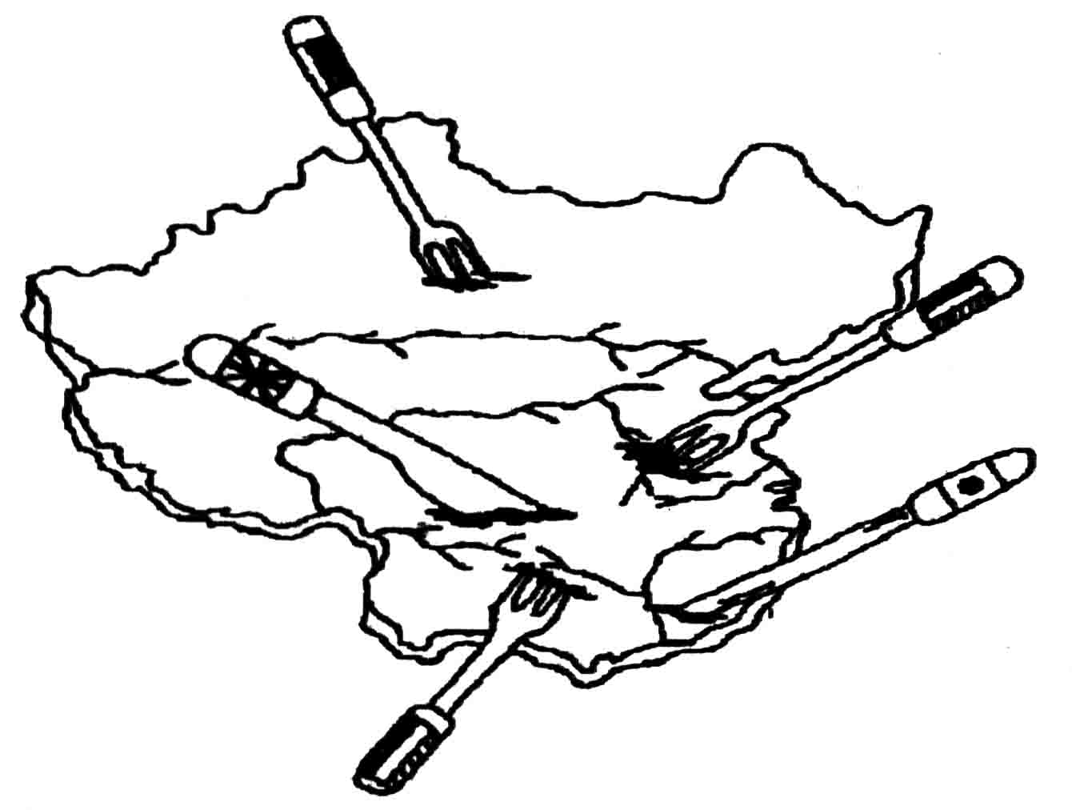
18．下图中的情景反映的应是哪一次战争带来的后果（ ）
A．鸦片战争 B．第二次鸦片战争
C．甲午中日战争 D．八国联军侵华战争

19．《中华民国临时约法》规定：“中华民国之主权属于国民全体。”对此理解正确的是 ①中华民国是一个真正的人民民主共和国 ②体现了西方民主思想 ③其实际意义主要在于否定了君主专制制度 ④从此中国确立了三权分立的民主共和政体
A．①②③ B．②③ C．②③④ D．③④
20.法国历史学家亨利•高第说：“我并不认为这在当时是个好办法。我们这样做了，就使得中国人感觉到，我们才是真正的野蛮人。此外，对同胞无辜的血，我们也不应该向石头寻仇。法国人与其英国同盟军的分歧就在这一点上：抢劫，可以；放火，不行！”亨利•高第所评价的历史事件是
A．英军武力强占香港岛 B．英法联军火烧圆明园
C．日军制造旅顺大屠杀 D．德国强租胶州湾地区
21、1919年5月5日，天津《大公报》刊登“北京特约通讯”，标题为《北京学界之大举动——昨日之游街大会/曹汝霖宅之焚烧/青岛问题之力争/章宗祥大受夷伤》。从上述标题中能获得的信息是
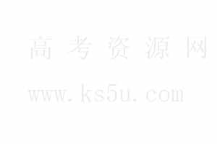 A 京津两地工人罢工游行 B 学生爱国浪潮遍及全国
C 外争主权、内除国贼 D 北洋政府逮捕大批学生
22．中共在某次会议上提出“今天争取抗战胜利的中心关键，是在使国民党发动的抗战发展为全面的全民族抗战。只有这种抗战，才能使抗战得到最后胜利。”这一主张提出的直接背景应该是
A日本发动了九一八事变 B台儿庄战役和白团大战的胜利
C国共第二次合作处于正式形成阶段 D抗战即将取得最后胜利
23. “从诞生于上海到在北京执掌全国政权，中共整整奋斗了28年。“日出东方、星火燎原、力挽狂澜、灯塔指引、进京赶考”这五个关键词高度概括了中共在新民主主义革命时期的不朽业绩，其中与“力挽狂澜”相对应的重大历史事件应是
A八七会议 B工农武装割据 C遵义会议 D七届二中全会
24、1938年1月11日，中国共产党在武汉创办了《新华日报》。当日，人们从该报了解到的新闻可能有
A．南京大屠杀 B．中共七大召开 C．西安事变和平解决 D．淮海战役战况
25． “代替那存在着阶级和阶级对立的资产阶级旧社会的，将是这样一个联合体，在那里，每个人的自由发展是一切人自由发展的条件。”《共产党宣言》中的这句话，阐述了
A．无产阶级暴力夺权的正义性 B．资本主义制度的腐朽本质
C．工人群众的民主和自由诉求 D．未来共产主义社会的原则
26. 列宁说：“如果没有战争，俄国也许会过上几年甚至几十年而不发生反对资本家的革命。”对这句话的正确理解是
A.没有一战就没一俄国社会主义革命
B.一战激化了俄国的各种矛盾，推进了革命的发生
C.一战是俄国十月革命爆发的根本原因
D.俄国爆发社会主义革命必须具备“战争”条件
27、毛泽东在中国人民政治协商会议第一届全体会议上的开幕词中指出：我们有一个共同的感觉，这就是我们的工作将写在人类的历史上，它将表明：占人类总数四分之一的中国人从此站立起来了。对此理解正确的是：①中国人民推翻了帝国主义、官僚主义、封建主义三座大山；②国民党在大陆的势力被彻底清除；③建立了人民民主专政；④建立了人民代表大会制度。
A、①②④ B、①③④ C、①③ D、②③
28．与《中国人民政治协商会议共同纲领》不同，1954年《中华人民共和国宪法》
A确立了政治协商制度 B标志着社会主义改造的胜利完成
C提出了民族区域自治 D为社会主义建设提供了法律保证
29．近代爱国诗人闻一多在《七子之歌·台湾》中写到“母亲，酷炎的夏日要晒死我了，赐我个号令，我还能背水一战”；台湾爱国诗人余光中于1972年在《乡愁》中写到“小时候，乡愁是一枚小小的邮票，我在这头，母亲在那头”。下列有关两段诗歌理解错误的是
A“酷炎的夏日”指的是日本的侵略 B两次分离都是因为外来侵略造成的
C都寄托了对海峡两岸统一的渴望 D 闻一多在诗中所指的分离曾长达半个世纪
30．下面的两幅图片反映的两种政治制度最主要的区别是
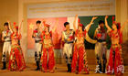

新疆维吾尔自治区成立 香港特别行政区区徽
A．社会制度不同 B．实施群体不同 C．主要作用不同 D．享有权利不同
31． 2008年在周恩来诞辰110周年之际，为缅怀周总理光辉的一生，老师制作了一张学习卡片（见下表）。根据老师所列周总理的主要事迹：①亚非会议上提出“求同存异”的外交方针 ②促成西安事变的和平解决 ③担任黄埔军校政治部主任 ④参加重庆谈判，同学们自上而上填写表格“主要事迹”一栏，正确的填写顺序是

时间 | 主要事迹 | 评价
20世纪20年代 |  | 为国民革命培养了一批骨干力量
20世纪30年代 |  | 民族危亡的关键时期扭转了时局
20世纪40年代 |  | 争取实现国家的民主与和平
20世纪50年代 |  | 为新中国的外交事业做出了贡献
A．①②④③ B．③②④① C．④③①② D．③②①④
32、1971年，中华人民共和国恢复了在联合国的合法席位，对联合国影响最主要的是
A 使联合国完全摆脱了被超级大国控制的局面
B 使联合国为广大第三世界国家所控制
C 加强了第三世界国家在联合国中的地位
D 使联合国完全成了维护和平与安全的国际组织
33. 1971年,当联合国大会以压倒多数通过决议,恢复中华人民共和国的合法席位时,毛泽东感慨地说:"不要忘了,是非洲的穷朋友们把我们抬进联合国的."这表明:
A.两极格局瓦解 B.第三世界在国际事务中的作用加强
C.帝国主义在非洲的殖民体系崩溃 D.中国政治,经济的国际影响增强
34、英国首相丘吉尔在战后说到：“我的一边坐着一只把一条腿搭在另一条腿上的巨大的俄国熊，另一边是巨大的北美野牛。中间坐着的是一头可怜的英国小毛驴。”这段讲话反映的实质问题是：
A、英国地位下降 B、美苏平起平坐
C、英国装可怜想趁虚而入 D、美苏两极格局初现雏形
35. 1961年第一次不结盟国家和政府首脑会议通过的宣言指出：“现有的军事集团正在发展成为越来越强大的军事、经济和政治集团，根据逻辑和它们的相互关系的性质看来，必然不时引起国际关系恶化。”这句话中“它们的相互关系的性质”是
A.互相妥协 B.互相竞争 C.互相合作 D.互相对峙
36． 1961年，东德政府修建柏林墙，阻隔东、西柏林之间的往来。柏林墙的正式名称是反法西斯防卫墙，其“反法西斯”的含义应指:
A．抵制西方势力的渗透 B．阻止欧洲一体化进程
C．防止法西斯残余势力的进攻 D． 反对美苏冷战对峙
37. 1961年，赫鲁晓夫在同美国记者苏兹贝格谈话时说道：“如果苏联和美国之间的分歧克服了，如果它们之间建立了和平合作的关系，这在很大程度上会有助于加强世界和平。”这段话实质上反映了
A.美苏军事角逐势均力敌 B.美苏开始由对抗走向对话
C.苏联试图同美国合作主宰世界 D.苏联积极谋求世界和平稳定
38、拉尔夫·达伦道夫在1998年写道，20世纪“在相当大程度上为各种分裂所主宰，导致热战冷战不断，但20世纪同时也是一体化的起源”；全球化开始“主导人们的生活、想象和恐惧”，人们不得不“从全球的角度去思考，以回应这一日益全球化的现实”。达伦道夫在这里强调的是，20世纪
A．全球剧变令人忧虑 B.国家之间对坑激烈C.世界联系日益密切 D.民族矛盾逐渐缓和
39．某中学课外兴趣小组在研究当代世界历史局势时发现了下列历史图片，请你为他们拟定一个最恰当的探究主题

A．美国霸权地位的衰落 B．世界经济全球化
C．世界格局多极化趋势 D．第三世界的崛起
40． 1970年美国总统尼克松对其助手基辛格说：“我想让你的助理人员起草一份研究材料，
对我们在联合国接纳中国问题上将采取什么方针提出建议……我认为，我们没有足够的票
数去阻挡。接纳的时间比我们预料的要来得快。”造成这种现象的主要原因是
A．苏联东欧国家支持中国 B.欧洲国家日益走向联合
C．美国霸权地位江河日下 D.第三世界国家蓬勃兴起
41．阅读下列材料，回答相关问题。（13分）
材料一

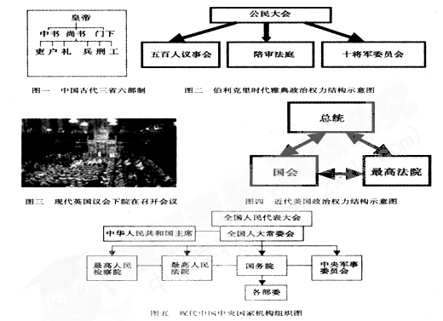

材料二：“古代希腊的民主与今天西方的民主不能完全相提并论。在雅典，城邦的所有公民都有可能亲自参加选举和表决，这是直接民主，与我们今天的代议制民主不同。……古代社会是建立在私有基础上的奴隶制社会。
——许海山主编《欧洲历史》
材料三：代议制是指公民通过选举代表组成代表机关，间接参政议政，讨论决定国家大事，行使国家权力的一种民主制度和组织形式。代议制的产生、发展，反映了社会分工日益专门化和国家事务日益复杂化的客观需要。在现代社会中，无论是哪一个统治阶级，只要实行民主政治，都普遍采取代议制的形式，只是具体方式有所不同。资本主义国家的代议机构是国家立法机关，独立行使立法权，并与其他两权即司法权和行政权相互制约与平衡。
请回答：
（1）材料一中图一和图二体现的决策方式有何不同？（2分）图三和图四体现所在国家的政治制度分别是什么?（2分）
（2）图一中国古代和图四美国近代历史上的这两种政治模式在形式上有何共性？（1分）其本质上的区别是什么？ （3分）
（3）结合材料一和所学知识指出：图五中人大常委会是对图二哪一机构的继承和发展?都体现了什么原则?本质上有何不同? （3分）
（4）根据材料二和材料三，结合所学知识，比较古希腊和近代西方的民主政治制度在民主形式上的不同。（2分）
42.（15分）阅读下列材料，回答问题。
材料一 自殷以前，天子、诸侯君臣之分未定也。……诸侯之于天子，犹后世诸侯之于盟主，未有君臣之分也。……逮克殷践奄，灭国数十，而新建之国皆其功臣、昆弟、甥舅，本周之臣子；而鲁、卫、晋、齐四国，又以王室至亲为东方大藩，……由是天子之尊，非复诸侯之长而为诸侯之君；……盖天子、诸侯君臣之分始定于此。此周初大一统之规模，实与其大居正之制度相待而成者也。
——王国维《殷周制度论》，《观堂集林》卷十二
材料二 秦初并天下……丞相(王)绾等言：“诸侯初破，燕、齐、荆地远，不为置王，毋以填(音镇)之。请立诸子，唯上幸许。”始皇下其议于群臣，群臣皆以为便。廷尉李斯议曰：“周文、武所封子弟同姓甚众，然后属疏远，相攻击如仇雠，诸侯更相诛伐，周天子弗能禁止。今海内赖陛下神灵一统，皆为郡县，诸子功臣以公赋税重赏赐之，甚足易制。天下无异意，则安宁之术也。置诸侯不便。”始皇日：“天下共苦战斗不休，以有侯王。赖宗庙，天下初定，又复立国，是树兵也，而求其宁息，岂不难哉！廷尉议是。”
——《史记·秦始皇本纪》
材料三 知封建之弊变而为郡县，则知郡县之弊而将复变。然则将复变而为封建乎？曰:不能。有圣人起，寓封建之意于郡县之中，而天下治矣……封建之失，其专在下；郡县之失，其专在上。
——顾炎武《顾亭林诗文集》，《郡县论·一》
（1）依据材料一概括西周制度相比于以前的变化。结合所学知识分析这种变化的影响。（4分）
（2）材料二中李斯主张建立什么制度？根据材料，指出他的理由是什么？（3分）
（3）概括材料三中顾炎武的主要观点。（照抄材料不得分）（3分）
（4）结合上述材料和所学知识谈谈你对中国古代地方管理制度演变的认识。（5分）

43．(12分)阅读下列有关材料，回答问题。

材料一 18世纪初期西方人心目中的中国印象
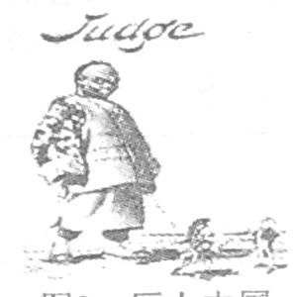
图片说明：《巨人中国》是18世纪初期西方人心目中的中国印象，身著清朝服饰的中国巨人手牵欧洲武士，上面的英文“Judge”意为主宰者。
巨人中国
(1)结合清朝前期的政治、经济状况，分析18世纪初期西方人把中国称为“巨人中国”的原因。(4分)材料二 19世纪末的中国印象与《辛丑条约》内容
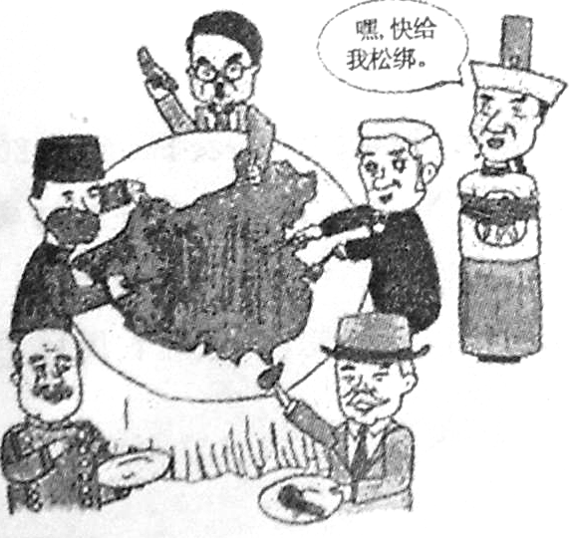
《辛丑条约》规定：①惩办支持义和团参加反帝斗争的“首祸诸臣”。②中国赔款白银4．5亿两，分39年还清，本息共计9．8亿两。③划定北京东交民巷为使馆区，中困人不得居住，允许各国派兵保护。④拆除大沽口至北京沿途的炮台，允许各国在山海关至北京铁路沿线驻军。⑤永远禁止中国人民成立或加入任何“与诸国仇敌”的组织，违者处死。各省官员保证外国人的安全，否则立予革职．永不叙用。……

瓜分中国
(2)材料二反映了近代中国的哪些政治现象? (2分)对此，先进的中国人积极应对，先后设计了各种救国方案。若你要了解其中的某一方案，可以查阅哪一历史文献?请举出19世纪末20世纪初的一个事例加以说明。(2分)
材料三 21世纪初部分西方人的中国印象
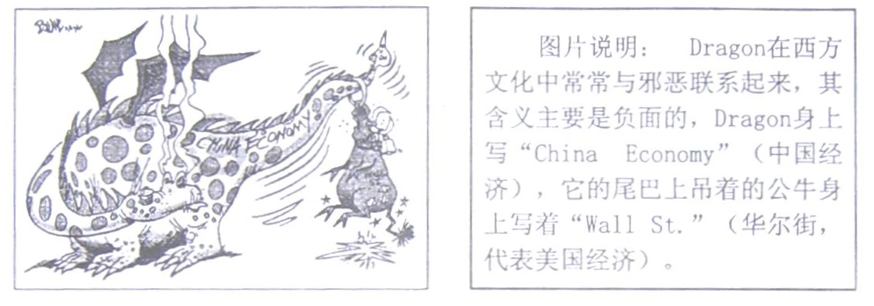
图片说明：Dragon在西方文化中常常与邪恶联系起来，其含义主要是负面的，Dragon身上写：“China Economy”(中国经济)，它的尾巴上吊着的公牛身上写着“Wall St.”(华尔街，代表美国经济)

Dragon(中国龙)
3)上图反映了部分西方人的印象，认为中国是强大而邪恶的，美国经济受制于中国经济。
试从20世纪70年代以来世界政治、经济格局发展变化，说明产生这种看法的原因。(2分) (4)“美国经济受制于中国经济”这种观点正确吗?结合史实谈谈你的看法。(2分)

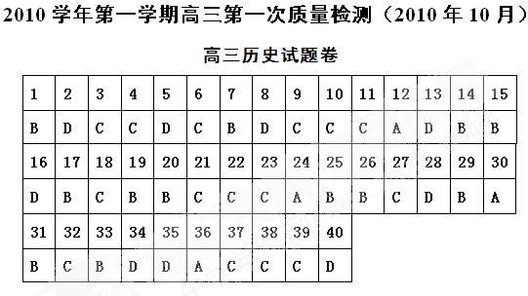

41. (13分)（1）图一体现的是专制（或集权）的决策方式，图二体现的是民主的决策方式。(2分)
政治制度：图三：英国的君主立宪制。图四：美国的民主共和制。(2分)
（2）形式上的共性：权力的制约。(1分)本质区别：美国三权分立体现了资产阶级民主政治的特点，(1分)而中国的三省六部制则体现了封建专制统治的特点。(1分)
（3）机构：五百人议事会。(1分)体现的原则：主权在民的原则。(1分)
本质不同：图二只是少数男性公民的民主(或奴隶主阶级民主专政)；图五代表大多数人的利益，具有民主广泛性(或社会主义人民民主专政)。(2分)
(4) 民主形式：古希腊的是直接民主，近代西方是代议制的间接民主；(2分)

42.（15）（1）西周制度相比于以前的变化：分封的主体是王族和功臣；天子由诸侯之长变为诸侯之君（或君臣之名分确定）。（2分）
这种变化的影响：加强了对地方控制，巩固了周王室统治；有利于统治集团内部的稳定和团结，维护了西周较长时间的强盛。（2分）
（2）主张：郡县制；（1分）理由：分封制下诸侯混战，天子失势；郡县制有利于集权。（2分）
（3）郡县制代替分封制是历史发展的必然；分封制的弊端在于容易导致地方权力的过大和国家分裂；郡县制的弊端在于中央权力过大，影响地方的建设（或容易产生君主专制和独裁）；应该在郡县制中加入地方分权的因素。（每点1分，共3分，答出3点即得满分）
（4）任何管理制度都要适应时代的需要而不断发展完善；中国的地方管理制度应该以中央集权和适当的地方分权相结合；制度一定要适应当时生产力发展的水平。（5分）

43.(12分)(1)清朝前期，君主专制加强；国家统一，社会稳定；农耕经济高度发达；综合国力强大；中国实行闭关锁国政策，西方人缺乏对中国的了解。(4分)

(2)现象：遭受列强瓜分，清政府成为列强统治中国的工具，民族危机空前严重。(2分) 